정상상태를 가정 하기 위해 여러 논문 및 문헌을 찾아보았습니다. 전기장이 걸릴 시 분극이 일어난다.

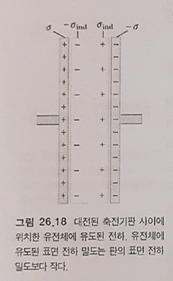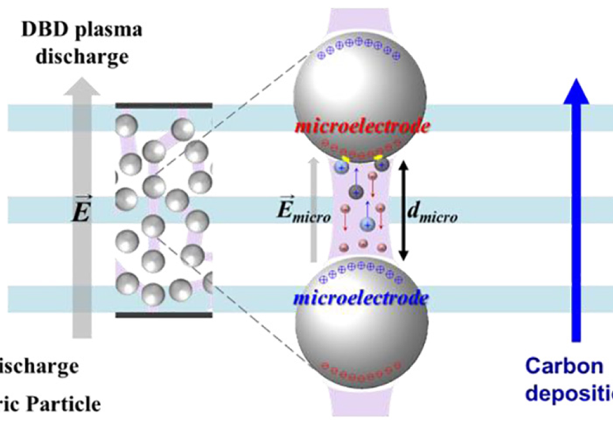

따라서 초기에는 분극이 일어나지 않으니 입자표면의 경계조건은 0이다.

구현한 코드.

만약 분극이 일어나 정상상태에 도달할 경우 -하전된 부분과 +로 하전된 부분사이에 전위차가 생기고, 이때의 전위변화는 진공의 경우와 다른 양상을 보이는데, 입자내부가 진공이 아니기 때문에 유전율이 다르다. 따라서 전위 변화 양상이 다르고

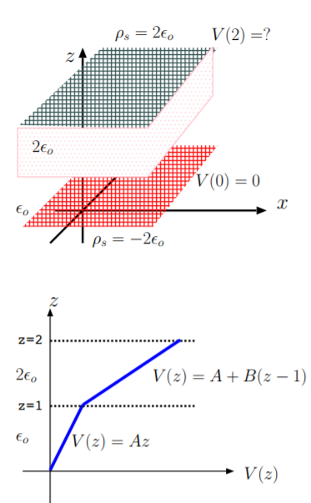

유전율에 따른 V 양상의 변화가 이런식으로 차이가 난다.

그렇기 때문에 2개의 상으로 나뉘기 때문에 입자 위, 아래로 경계조건을 달리 주어야 한다.

따라서 그 경계조건의 전위를 구해야 하고, 이를 경계조건에 적용해야한다. 따라서 이를 위한 논문과 문헌을 조사하였다.

이러한 인호모지니어스인 경우에는 푸아송방정식이나, 라플라스 방정식을 적용할 수 없다. 라는 문헌을 발견하였따.

따라서 어떠한 방식으로 경계조건을 구할 수 있는지 더 조사를 해보았고, 발견한 부분이

가우스 법칙에 의존하여 포텐셜을 계산할 수 있다는 사실을 발견하였다.

따라서 앞으로의 목표 포텐셜을 입자 위치에따라 도출 할 수 있는 일반식을 우선 찾아봐야 할 것 같다.